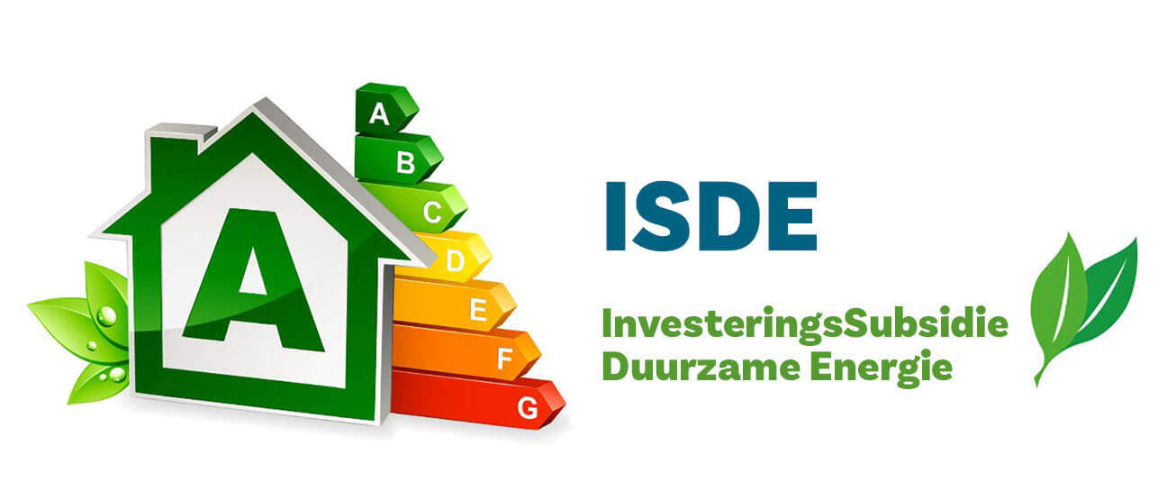
Gas en olieprijzen rijzen de pan uit. Daarnaast is het natuurlijk raadzaam om het milieu minder te belasten door uw energieverbruik te verlagen. Een oplossing is de Kozijnenkoning met hoogwaardige super isolerende Schüco kunststof kozijnen tegen de allerlaagste inkoopprijzen. Maar er is nog een voordeel; namelijk subsidie. De overheid geeft ook in 2022 subsidie voor energiebesparende maatregelen aan woningeigenaren en VVE’s. Daarom heeft u recht op subsidie bij aanschaf van isolerende kunststof kozijnen en isolatieglas. Tenminste, als u aan een aantal voorwaarden voldoet.
De bedragen voor 2022 zijn vastgesteld als volgt:
Subsidiebedragen isolatieglas
HR++-glas: € 53 subsidie per m2
Maximale U-waarde van 1,2 W/m2K
Minimaal 8 m2
Triple glas: € 150 subsidie per m2
Maximale U-waarde van 0,7 W/m2K
Minimaal 8 m2
(tevens dient bij de optie de houten kozijnen vervangen te worden door isolerende kunststof kozijnen)
De informatie op deze pagina is gebaseerd op de website van Rijksdienst voor Ondernemend Nederland RVO, daar vindt u alle voorwaarden en details over ISDE: Isolatiemaatregelen woningeigenaren. Zoals al aangegeven moet u wel aan een aantal voorwaarden voldoen.
Voorwaarden
- Wanneer u subsidie aanvraagt voor een isolatiemaatregel, moet u nog minimaal 1 andere maatregel nemen. Dat kan een ander type isolatiemaatregel zoals dak-, vloer- of spouwmuurisolatie zijn en/of u kiest voor een warmtepomp, zonneboiler of aansluiting op een warmtenet.
- Als u HR++-glas en Triple glas combineert dan moet het totaal aantal m² te vervangen glas opgeteld altijd minimaal 8m² zijn. U ontvangt voor maximaal 45m² subsidie. Het maximaal aantal m² blijft hetzelfde als u bij HR++-glas en Triple glas kiest voor een combinatie met kozijnpanelen of isolerende deuren, u telt het aantal m² dan bij het glas op.
- Voor HR++-glas geldt een U-waarde van ten hoogste 1,2 W/m2K, voor Triple-glas geldt een U-waarde van ten hoogste 0,7 W/m2K.
- Bij de toepassing van HR++-glas of Triple glas moet dit ter vervanging van bestaand glas zijn.
- Bij de toepassing van Triple glas is het verplicht om ook de kozijnen te vervangen door isolerende kozijnen met een U-waarde van ten hoogste 1,5 W/m2K.
- Alle isolatiemaatregelen moeten zijn uitgevoerd in de bestaande thermische schil.
- Kiest u bij het type isolatiemaatregel vloer- of bodemisolatie, spouwmuurisolatie of dakisolatie, voor het isolatiemateriaal lokaal gespoten PIR of PUR? Dan moet dit zijn aangebracht met een HFK-vrij blaasmiddel.
- De uitvoering is gedaan door een bouwinstallatiebedrijf. De uitvoering mag u niet zelf doen.
- U vraagt maximaal 12 maanden na uitvoering van de eerste (isolatie)maatregel subsidie aan.
Meer weten? Ga dan hier naar de website van rvo

